Министерство науки и высшего образования Российской Федерации
Федеральное государственное автономное образовательное учреждение
высшего образования
Национальный исследовательский ядерный университет «МИФИ»
Саровский физико-технический институт – филиал НИЯУ МИФИ
Физико-технический факультет
Кафедра философии и истории
XXХVI студенческая конференция по гуманитарным и социальным наукам СарФТИ НИЯУ МИФИ
XVI конференция по истории СарФТИ НИЯУ МИФИ
«Ядерный университет и духовное наследие Сарова»
28 ноября, 1 декабря 2023 г.

Повседневная жизнь россиян в 1990-е гг.

Доклад:
студента группы ДП22
А.Булатова (руководитель)
студенты группы ЭП22
А. Баканова, А.Малышева
Преподаватель:
кандидат исторических наук, доцент
О.В. Савченко

Саров-2023
Аннотация
В нашем докладе мы рассказали о повседневной жизни россиян в 1990-е гг.
Рассмотрели основные событие в 1990-е годы, моду в 1990-е годы, трудовую занятость в 1990-е годы, культуру и организацию досуга российских людей.
Рассмотрели повседневную жизнь саровских горожан

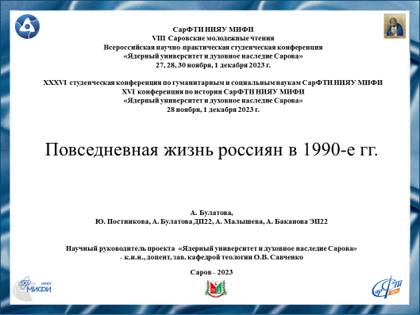
Слайд 1
Добрый день, уважаемые члены жюри и участники конференции! Мы представляем доклад о повседневной жизнь россиян в 1990-е гг.
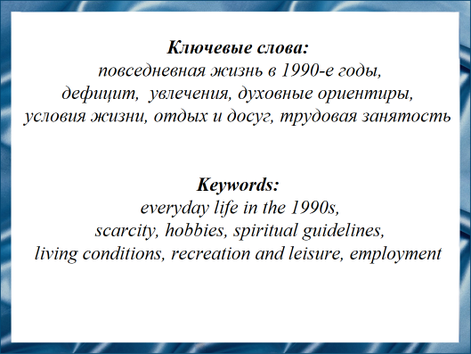
Слайд 2
Мы расскажем о изменениях в повседневной жизни общества 1990-х гг.
Ведь это, прежде всего это тяжелое время для России.
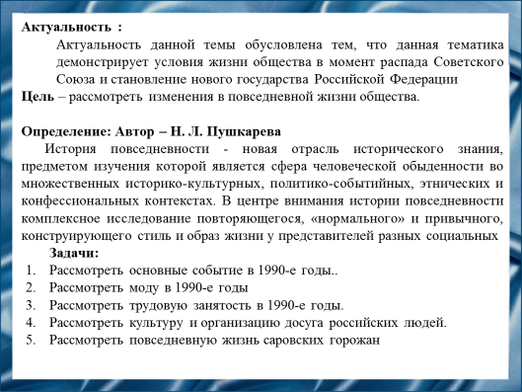
Слайд 3
Наша цель – рассмотреть изменения в повседневной жизни общества.

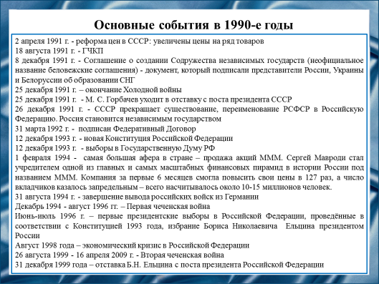
Слайд 4
Основными событиями в 1990-е годы России были: Увеличение цен на ряд товаров, окончание Холодной войны, СССР прекращает существование, в 1993 году принята новая Конституция Российской Федерации, первая чеченская война, первые президентские выборы в Российской Федерации, проведённые в соответствии с Конституцией 1993 года, избрание Бориса Ельцина президентом России, вторая чеченская война, отставка Б.Н. Ельцина с поста президента Российской Федерации

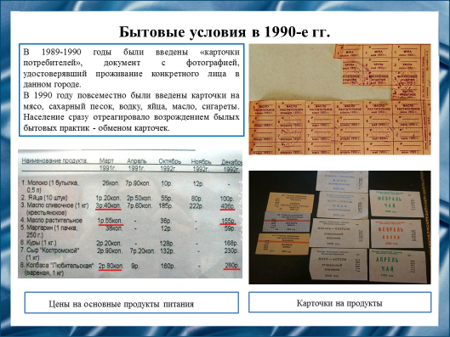
Слайд 5
Перестройка ударила по самым важным аспектам повседневной жизни людей, не сумев обеспечить человека даже самым необходимым. Из магазинов даже центральных городов Москвы и Ленинграда стали исчезать элементарные товары. Уже в 1988 году появились талоны на моющие средства (стиральные порошки) и мыло. В 1989-1990 годы были введены «карточки потребителей», документ с фотографией, удостоверявший проживание конкретного лица в данном городе. В 1990 году повсеместно были введены карточки на мясо, сахарный песок, водку, яйца, масло, сигареты. Население сразу отреагировало возрождением былых бытовых практик - обменом карточек. Водка вообще превратилась в своеобразную валюту. К концу 1991 года страна стояла на грани голода.
Особо дефицитными товарами в период с 1985 по 1990 г. значились: копченая колбаса, туалетная бумага, чай, конфеты, почти все фрукты, натуральный растворимый кофе.
Прилавки в обычных магазинах были фактически пустыми. Для современного человека подобное даже представить трудно.
Люди изобретали множество способов, дабы избежать многодневных изнуряющих стояний в очередях, которые к тому же не гарантировали покупки товара. В магазин, например, можно было прорваться с помощью грубой физической силы. Места в очереди продавались (цена зависела от того, насколько близко к голове очереди находилось место, насколько дефицитен был товар)-- имелась даже поговорка: «Если хорошо постоять в очереди, то можно и не работать», можно было и нанять «стояльщика», который отстаивал бы очередь за вас.
Новшеством в быту населения в годы перестройки стала кооперативная торговля. Появились первые кооперативные рестораны и кафе. Особое развитие получили мелкие магазины коммерческого характера, где продавались часто перекупленные в государственных торговых организациях продукты питания и вещи.

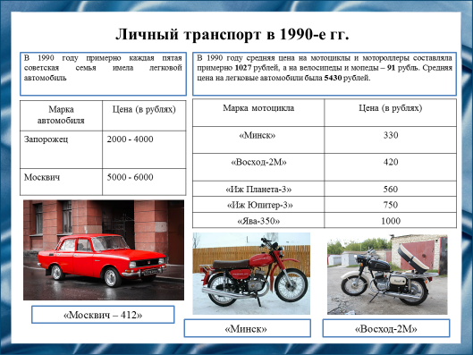
Слайд 6
В годы перестройки несколько увеличилось количество транспортных средств в расчете на 100 семей СССР
В 1990 году примерно каждая пятая советская семья имела легковой автомобиль. Кроме того, 20 процентов семей обладали мотоциклом или мотороллером, а 59 из каждых 100 семей велосипедом или мопедом. В сельской местности процент обеспеченности населения личным транспортом был выше, особенно такими видами передвижных средств, как мотоциклы, мотороллеры, велосипеды и мопеды. Это связано с тем, что нужда в этих транспортных средствах являлась в сельской местности более острой. Да и цены на них были уже вполне приемлемы для многих сельских жителей.
В 1990 году средняя цена на мотоциклы и мотороллеры составляла примерно 1027 рублей, а на велосипеды и мопеды 91 рубль. Средняя цена на легковые автомобили была 5430 рублей.

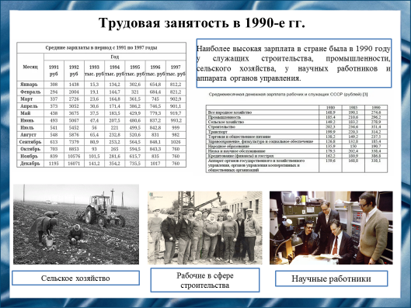
Слайд 7
В годы перестройки продолжался рост заработной платы рабочих и служащих, а также оплаты труда колхозников в общественном производстве. Наиболее высокая зарплата в стране была в 1990 году у служащих строительства, промышленности, сельского хозяйства, у научных работников и аппарата органов управления. Самую низкую зарплату в стране получали работники здравоохранения, народного образования, культуры.

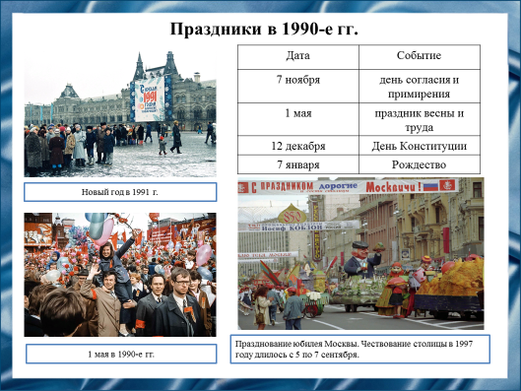
Слайд 8
В 1990-е годы новые и старые праздники сосуществуют друг с другом. Остается празднование 7 ноября - день согласия и примирения, 8 марта, 1 мая праздник весны и труда, но появляются новые праздники 12 декабря - День Конституции, 7 января - Рождество.
Распространяются региональные праздники Дни городов становятся популярным развлечением во всех регионах России.
Свободное время многие простые горожане проводят на небольших дачных участках («шесть соток»), полученных бесплатно (эти участки помогали выжить в сложное время роста цен, формировали чувство собственника, которое было несвойственно советскому человеку).
Люди стали проводить отпуск на заграничных курортах (сначала это были «новые русские», но к концу 1990-х годов многие граждане могли позволить себе такой отдых – зачастую он был дешевле отдыха внутри страны).
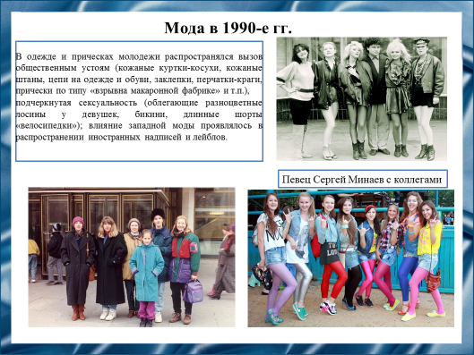
Слайд 9
1994-1999 гг. в одежде и прическах молодежи распространялся вызов общественным устоям (кожаные куртки-косухи, кожаные штаны, цепи на одежде и обуви, заклепки, перчатки-краги, прически , которые назывались «взрыв на макаронной фабрике» и т.п.), подчеркнутая сексуальность (облегающие разноцветные лосины у девушек, бикини, длинные шорты «велосипедки»); влияние западной моды проявлялось в распространении иностранных надписей и лейблов; «деловые люди» (их называли барыгами, а затем новыми русскими) стремились внешнее подчеркнуть свое отличие сумками на пояс (барсетки), малиновыми пиджаками золотыми массивными цепочками с крестами («цепями»), короткой стрижкой.
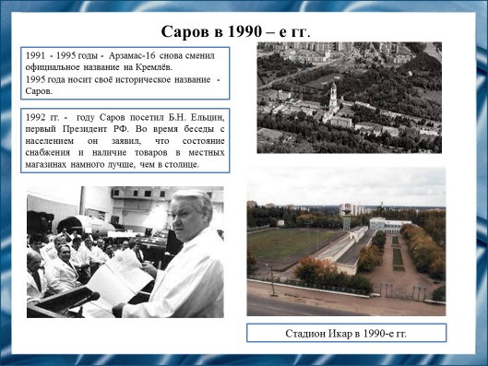
Слайд 10
С наступлением девяностых годов жизнь в ЗАТО несколько изменилось. С 1991 по 1995 годы Арзамас-16 снова сменил официальное название на Кремлёв, а с 1995 года носит своё историческое название Саров. В 1992-м Саров посетил Б. Ельцин, первый Президент РФ. Во время беседы с населением он заявил, что состояние снабжения и наличие товаров в местных магазинах намного лучше, чем в столице. Что касается общего настроения, то и этому закрытому населенному пункту пришлось пережить все тяготы того времени дефолт, были и не плата зарплаты. Но так, как, по сути, он так и остался «за колючей проволокой», в целом слишком больших потерь не последовало.
В ноябре 1990 года были обретены мощи Серафима Саровского в Музее атеизма и религии в Санкт-Петербурге.
1 августа 1991 года они были перенесены в Серафимо-Дивеевский монастырь.
В 1992 году в Сарове состоялось первое после долгого перерыва богослужение в храме Всех Святых. Сейчас в городе 7 действующих храмов. На Дальней пустыньке установлен памятник Преподобному Серафиму Саровскому работы скульптора В. М. Клыкова. Камень, на котором молился старец в советское время был расколот и его кусочки разошлись по всей России. На его месте установлен похожий камень, над ним построена деревянная сень и поставлен крест.
1991 год введён в строй лагерь «Лесная поляна» - построен спортивный комплекс и открытый плавательный бассейн на 25 м
Олег Тактаров стал Чемпионом Мира по боям без правил по версии «UFC» первый в России;

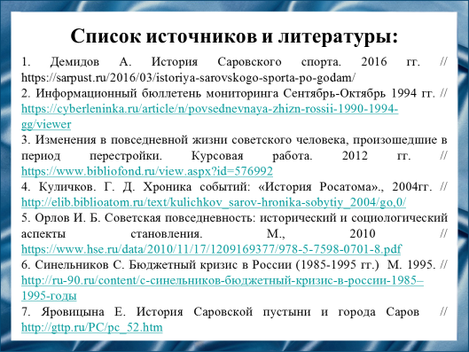
Слайд 11
Наш доклад основывается на данных источниках и литературе. Все
источники указаны на слайде.
- Демидов А. История Саровского спорта. 2016 гг. // https://sarpust.ru/2016/03/istoriya-sarovskogo-sporta-po-godam/
- Информационный бюллетень мониторинга Сентябрь-Октябрь 1994 гг. // https://cyberleninka.ru/article/n/povsednevnaya-zhizn-rossii-1990-1994-gg/viewer
- Изменения в повседневной жизни советского человека, произошедшие в период перестройки. Курсовая работа. 2012 гг. // https://www.bibliofond.ru/view.aspx?id=576992
- Куличков. Г. Д. Хроника событий: «История Росатома». 2004 г. // http://elib.biblioatom.ru/text/kulichkov_sarov-hronika-sobytiy_2004/go,0/
- Орлов И. Б. Советская повседневность: исторический и социологический аспекты становления. М., 2010 // https://www.hse.ru/data/2010/11/17/1209169377/978-5-7598-0701-8.pdf
- Синельников С. Бюджетный кризис в России (1985-1995 гг.) М. 1995. // http://ru-90.ru/content/с-синельников-бюджетный-кризис-в-россии-1985–1995-годы
- Яровицына Е. История Саровской пустыни и города Саров // http://gttp.ru/PC/pc_52.htm

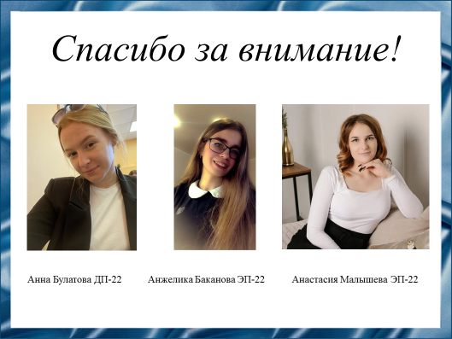
Слайд 12
Спасибо за внимание!

